|  |  |
| --- | --- |
| Provë 3d  Manual de instalação  2019 | Resumo  Guia básico de instalação do aplicativo de monitoramento de hardware e processos.  Visite também o site: |

**Manual de instalação**

Esse programa serve para fazer o monitoramento de seu hardware, logo abaixo segue orientações como intuito de ajudar no manuseio e instalação do produtor.

Pré-requisitos para o funcionamento da solução:

* Ter acesso à Internet;
* Ter uma baixado o programa;
* Ter um desktop disponível para conexão via VNC(Remoto);
* Ter disponibilidade para acessar o VNC pelo celular (Android ou IOS);
* Ter um acesso ao Slack para receber notificações;
* Ter acesso ao TeamViewer para acesso remoto em caso de necessidade.

**Orientações**

O programa lê os dados dos hardwares do seu computador usando a Internet, mantenha-se conectado e mantenha o computador ligado, durante o processo de renderização e/ou modelagem, para que os dados sejam mostrados em tempo real.

**1.Instalação do programa**

No site da Provë

**1**.Faça o download do programa

**2**. Execute e abra

**3**. Faça seu login

**2.Utilização do programa**

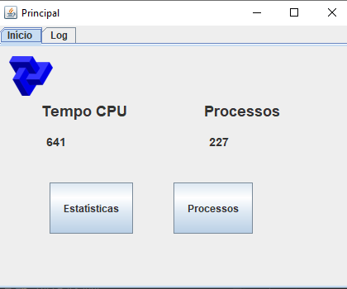

**1**. Acessa a página Inicial

**2.**Visualiza seus processos

**3.** Clique no botão de estatística para visualizar mais detalhes sobre seu hardware

**4**. Visualize seus logs.

**5**.Faça download de seu arquivo de se achar necessário.

Instale o Slack no seu celular e no computador para acompanhar seus chamados e receber alertas de hardware

**Instalação do programa Slack**



**1.**Encontre o **Slack** na Windows Store.

**2.**Clique em Obter.

**3**.Após **instalar** o app, localize e selecione o **Slack** no menu Iniciar para abri-lo.

**4.** Acesse com o seu login.

**Instalação do programa TeamViewer**



**1.**Encontre o **TeamViewer** na Windows Store.

**2.**Clique em Obter.

**3**.Após **instalar** o app, localize e selecione o **TeamViewer** no menu Iniciar para abri-lo.

**4.**  Ao finalizar o download, clique sobre o aplicativo e a instalação será iniciada, deixe marcando as opções “Instalar” e “Particular/não comercial”, conforme mostra na imagem abaixo

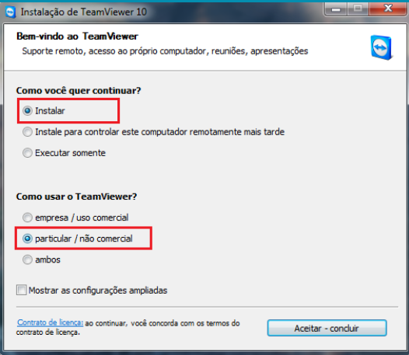

5.  Ao finalizar irá aparecer uma tela conforme a mostrada na imagem abaixo, basta passar ao técnico que está te atendendo o ID e a Senha gerados automaticamente.

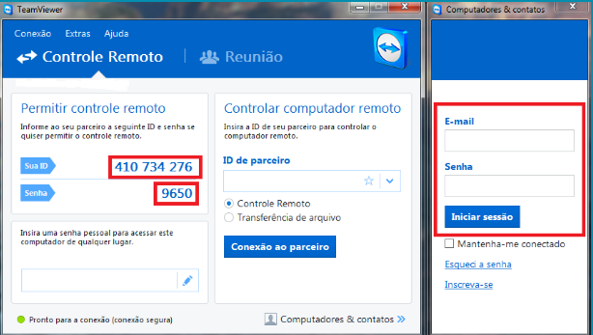

Do lado esquerdo da imagem são as informações que precisa passar para o técnico para ele poder te dar acesso.  
No lado direito as informações quando você dispõe de uma conta registrada do TeamViewer.

6. Faça o mesmo processo para o seu celular Android ou IOS.

